１年 数学
Ｃhallenge

チャレンジ問題 ３月 ②
（ 月 日）
名 前
１ 佐々木さんは，円を弦で分けて，いくつの部分に分けられるかを調べています。円を弦で分けると，右の図１のように２個の部分に分けられます。
２本の弦で分けると，下の図２の
ように３個の部分に分かれる場合
と，図３のように４個の部分に分か
れる場合の２通りあります。
３本の弦で分けると，４個，５個，
図４
６個，７個の部分に分かれる場合が
あり，７個が最大です。

（１） 右の図４に，２本の弦をかきたして，３本の
弦で７個の部分に分けられる図をかきなさい。

（２） 佐々木さんは，円を弦で分けるとき，分けら
れる部分の個数が最大になる場合を表にまとめて，
「弦の本数」と「分け
られる部分の最大の
個数」の間の関数を
見つけようとしています。
まず，４本の弦を引いたとき分けられる部分の個数が最大になる場合を考えて
います。 に当てはまる数を予想して書きなさい。また，どのように
して予想したかを書きなさい。
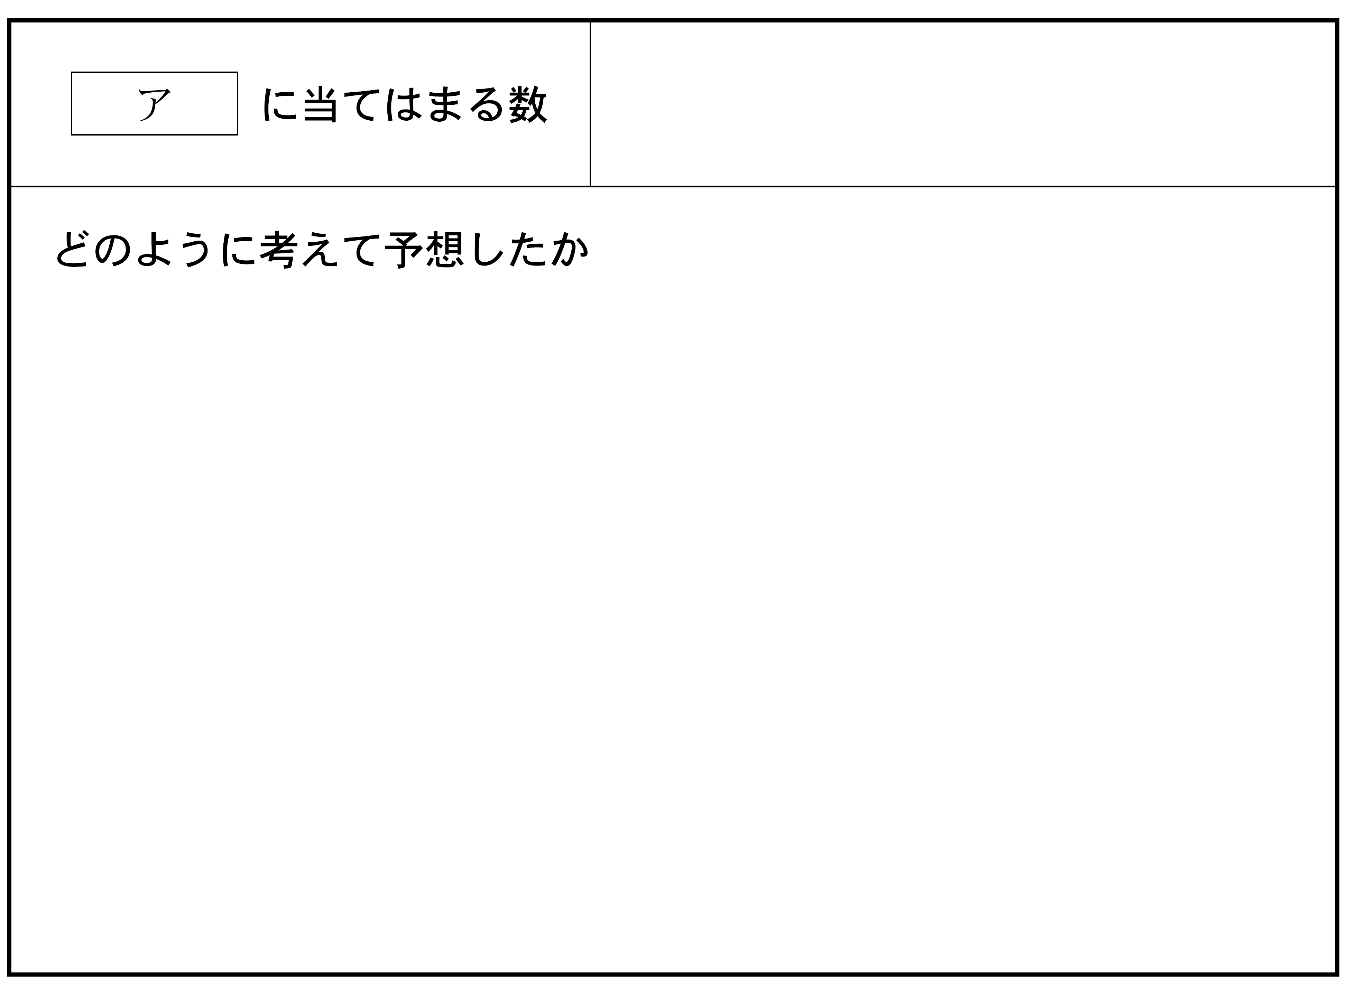

１年 数学
Ｃhallenge

チャレンジ問題 ３月 ②
（ 月 日）
名 前 | 解 答
１ 佐々木さんは，円を弦で分けて，いくつの部分に分けられる
かを調べています。円を弦で分けると，右の図１のように２個
の部分に分けられます。
２本の弦で分けると，下の図２の
ように３個の部分に分かれる場合
と，図３のように４個の部分に分か
れる場合の２通りあります。
３本の弦で分けると，４個，５個，
６個，７個の部分に分かれる場合が
あり，７個が最大です。
図４
(例)

（１） 右の図４に，２本の弦をかきたして，３本の
弦で７個の部分に分けられる図をかきなさい。
交わった２本の弦の交点や弦と円周の交点を共有しないように３本目の弦を引くと，７個の部分に分けられます。

（２） 佐々木さんは，円を弦で分けるとき，分けら
れる部分の個数が最大になる場合を表にまとめて，
「弦の本数」と「分け
られる部分の最大の
個数」の間の関数を
見つけようとしています。
まず，４本の弦を引いたとき分けられる部分の個数が最大になる場合を考えて
います。 に当てはまる数を予想して書きなさい。また，どのように
して予想したかを書きなさい。
11

(正答例)
表から，弦が１本ずつ増えると，分けられる部分が２個，３個と増えているので，次は４個増えると考えられる。
よって，７＋４＝11個となる。

弦を１本増やしたとき，他のすべての弦と交わるようにすれば，分けられた部分の個数が最大に
なります。３本から１本弦を増やしたとき，３ヶ所で交わるので，最大の個数は（３＋１）個増えます。

中１チャレンジ３月②

（参考）過去の調査における正答率
問題番号 |  | 調査の名称（実施学年） | 正答率（％）
１ | (1) | 平成16年度特定の課題調査（Ⅱ） ２部（１年） | 86.3
１ | (2) | 平成16年度特定の課題調査（Ⅱ） ２部（１年） | 44.2

（参考）解答類型及び過去の調査における反応率
◎ … 解答として求める条件をすべて満たしている正答
○ … 設問の趣旨に即し必要な条件を満たしている正答
問題番号 |  | 解 答 類 型 |  | 反応率(%) | 自校の反応率 | 正答
１ | (1) | ３本の弦で７個の部分に分けられているもの |  | 86.3 |  | ◎
１ | (1) | 上記以外の解答 |  | 7.1
１ | (1) | 無解答 |  | 6.6
１ | (2) | ア  に  11  と  解  答  し  て  い  る | 実際に図をかいて調べ，11個と予想したと解答しているもの | 6.4 |  | ◎
１ | (2) | ア  に  11  と  解  答  し  て  い  る | 表から，弦が１本ずつ増えると，分けられる部分が２個，３  個と増えていることから，次は４個増えて11個と予想したと  解答しているもの | 21.1 |  | ◎
１ | (2) | ア  に  11  と  解  答  し  て  い  る | 表から，n≧２のとき，２＋２＝４，４＋３＝７で，  （弦がn本の時の最大の個数）  ＝（弦がn－１本の時の最大の個数）＋n  であることから，７＋４＝11で11個と予想したと解答して  いるもの | 16.3 |  | ◎
１ | (2) | ア  に  11  と  解  答  し  て  い  る | ・弦が２本の時･･･１＋２＋１＝４  ・弦が３本の時･･･２＋４＋１＝７  のように，（弦の本数）＋（最大の個数）＋１を計算して，  ・弦が４本の時･･･３＋７＋１＝11で11個と予想したと解  答しているもの | 0.4 |  | ◎
１ | (2) | ア  に  11  と  解  答  し  て  い  る | 上記１～４以外の数学に関係ある説明をしているもの | 1.4
１ | (2) | ア  に  11  と  解  答  し  て  い  る | 「分からない」「なんとなく」など数学に関係がない説明をしているもの，または，説明が書かれていないもの | 2.9
１ | (2) | 11  以  外 | 数学に関係がある説明をしているもの | 32.9
１ | (2) | 11  以  外 | 「分からない」「なんとなく」など数学に関係がない説明をしているもの，または，説明が書かれていないもの | 8.9
１ | (2) | 上記以外の解答 |  | 0.5
１ | (2) | 無解答 |  | 9.2

